【过程名称】

版本：V 1.0
生效日期：2009.6.5

XXX科技有限公司

文件变更记录
*A - 增加 M - 修订 D - 删除
变更  版本号 | 日期 | 变更类型  （A*M*D） | 编写 | 审核 | 批准 | 变更摘要
V1.0 | 2009.5.15 | A | David | EPG | Chris | 初版发行

目录
1. 目的 3
2. 适用范围 3
3. 名词术语 3
4. 过程定义 3
4.1 风险管理过程 3
4.1.1 角色和职责 3
4.1.2 入口准则 4
4.1.3 输入 4
4.1.4 过程活动 4
4.1.5 输出 5
4.1.6 出口准则 5
4.1.7 过程度量 6
4.1.8 裁剪说明 6
5. 表格与模板 6

目的
在风险产生之前进行识别、分析、跟踪，计划并消减风险，减少意外发生，使其对项目的影响降低至最小，维护并建立组织级风险库。

适用范围
此过程适用于各种生命周期类型的项目。

名词术语
风险管理（Risk Management, RSKM）：风险管理包括一系列贯穿整个项目生命周期的持续性活动；它们分别为风险识别、风险分析、风险减缓、风险跟踪、风险控制以及风险状态通报。

过程定义

风险管理过程

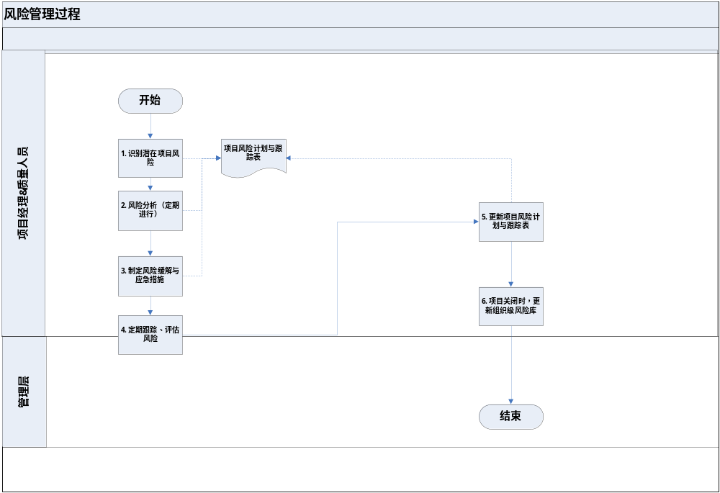

角色和职责

高层经理
项目经理
质量人员

活动 | 责任 |  |  |  | 输出
 | 准备 | 评估 | 批准 | 负责人
识别风险 | 项目经理 |  |  | 项目经理 | 风险计划与跟踪表
风险分析 | 项目经理 |  |  | 项目经理 | 风险计划与跟踪表
制定风险缓解、应急措施 | 项目经理 |  |  | 项目经理 | 风险计划与跟踪表
定期跟踪、评估风险 | 项目经理 | 项目经理  高层经理 | 高层经理 | 高层经理 | 更新的风险计划与跟踪表
项目关闭时更新组织级风险库 | 项目经理 |  |  | QA | 已更新的组织级风险库

入口准则
项目启动

输入
- 合同/工作说明书
- 工作结构分解（WBS）
- 组织级历史库
- 风险识别调查表

过程活动

风险管理包括：
- 识别潜在风险
- 评估风险对成本、进度等的影响及发生的几率
- 基于风险限度开发风险缓解计划，准备风险应急方案
- 跟踪消减风险的影响与发生概率，阶段性重新评估风险

4.1.4.1识别潜在项目风险
通过以下机制，项目经理和团队识别潜在项目风险。

- 查询组织级历史库
- 通过风险识别调查表（风险计划与跟踪表中的工作单）
- 参考过去项目的风险数据
- 参考项目的WBS
- 参考组织级风险库
- 从过去的项目中获得的风险数据，使我们对潜在风险有所了解并关注。这个数据可以从组织级风险库中获得。在组织级识别的关键风险和推荐的风险迁移行动也在组织级风险库中有所显示。
- WBS为风险识别提供了良好框架，它为保证识别已公布的所有项目领域的潜在风险提供了一个方式。WBS所列的每一个任务需要被分析，并汇总发现的项目风险。
项目经理在风险计划与跟踪表中进行记录。

4.1.4.2风险分析（定期进行）
- 项目经理和项目团队应对于每一个识别的风险进行分析，确认其起源、分类，以及量化其对进度、工作量/成本的影响程度；量化其发生的可能性。
- 基于风险量化分析，计算风险级数与优先级并确定跟踪策略。

4.1.4.3制定风险缓解与应急措施
项目经理根据风险分析的结果制定相应的缓解与应急措施，来降低以至于消除风险。

4.1.4.4定期跟踪、评估风险
项目经理根据跟踪策略定期跟踪、评估风险的状态变化。

4.1.4.5更新风险管理文档
项目经理结合风险评估结果对风险管理文档进行调整。

4.1.4.6项目关闭时，更新组织级风险库
风险评估是一个定期执行的过程，直至项目关闭。在项目关闭时，项目经理应将风险评估的相关文档、数据，更新组织级风险库，以备后来借鉴使用。

输出
得到跟踪与控制的风险

出口准则
项目关闭

过程度量
- 未预测风险发生数目
- 风险影响程度、风险发生概率

裁剪说明
参见剪裁指南

表格与模板
《项目风险计划与跟踪表》

